1、4路3位数据传输

原理图：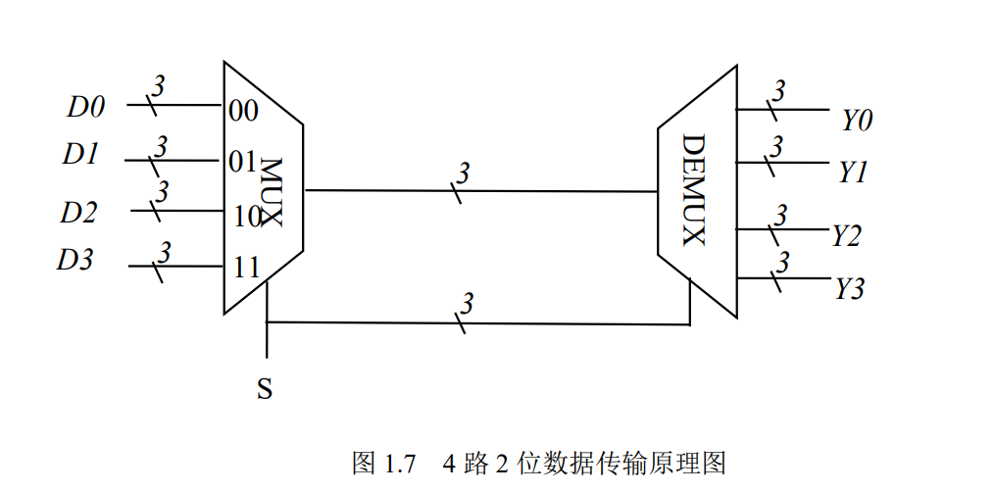

验证仿真结果正确：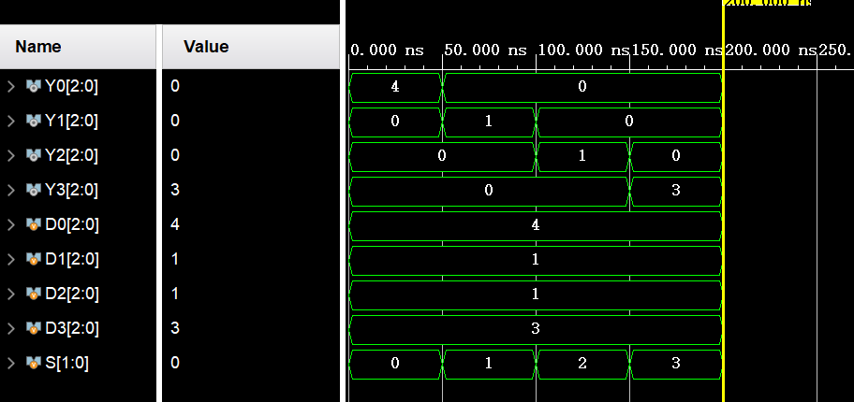

生成比特流文件后，加载到实验开发板，进行调试验证，验证结果正确：电子零件

2、七段数码管实验

需要实现功能描述：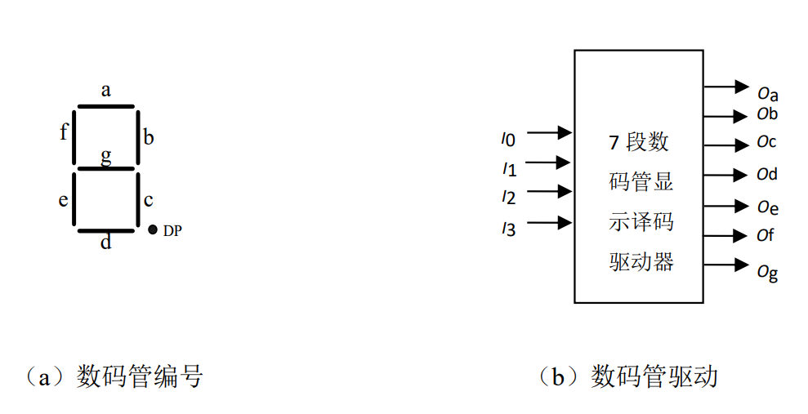

源码实现：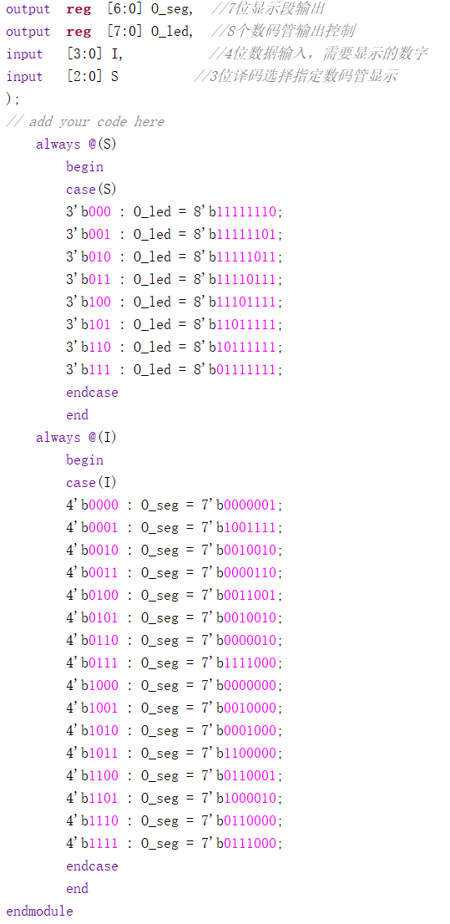

仿真测试分析结果正确：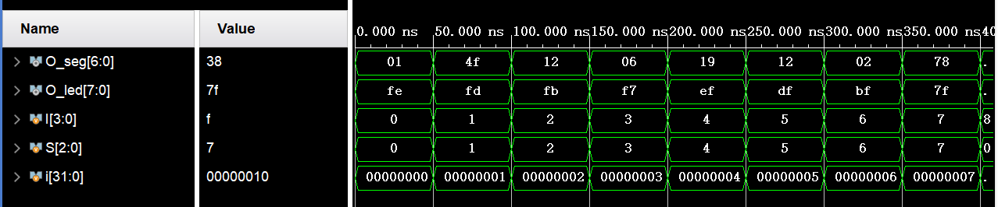

生成比特流文件后，加载到实验开发板，进行调试验证，验证正确：电子零件

3、汉明码纠错实验

分析7位汉明码故障字情况得到设计原理：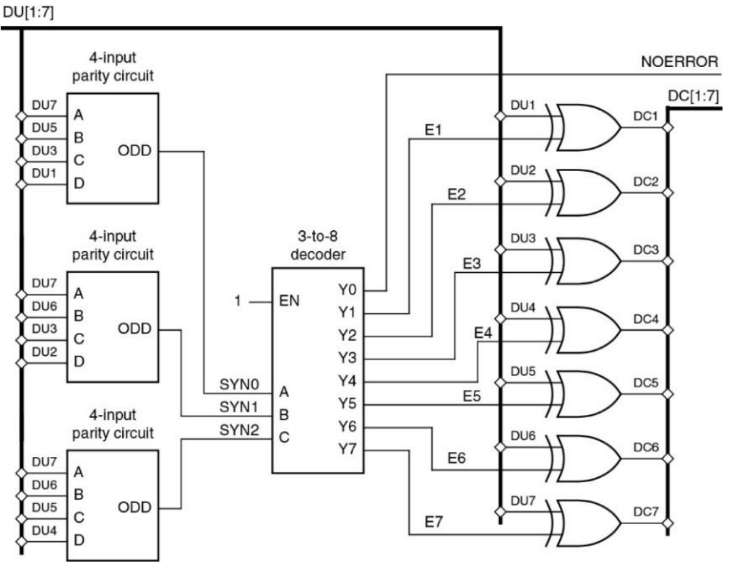

根据原理设计源码：文本

对工程进行仿真测试，通过：

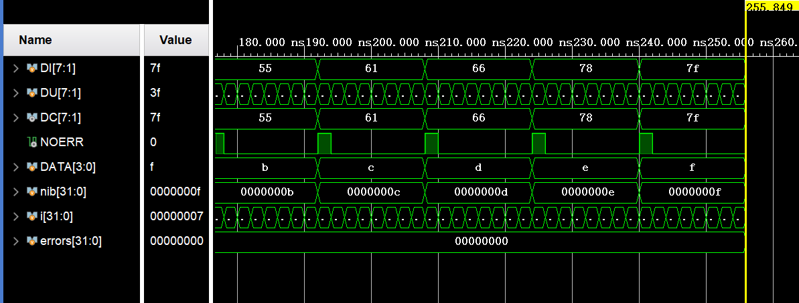

生成比特流文件后，加载到实验开发板，进行调试验证：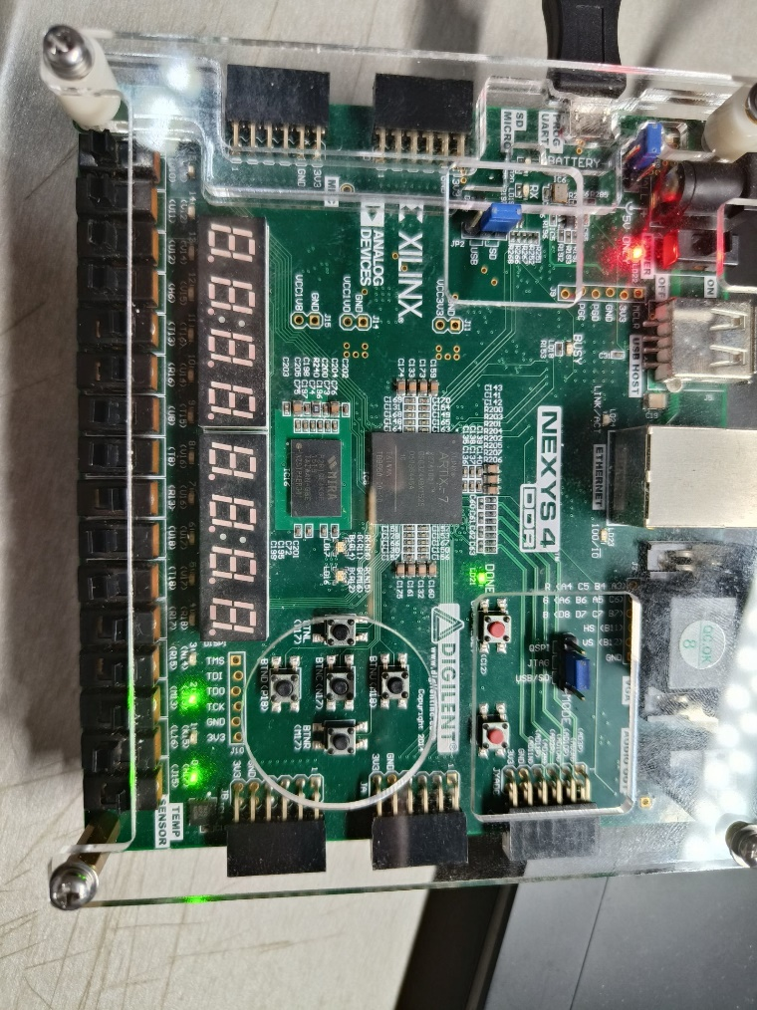

思考题：

1. 设计 32 位比较器，综合后分析资源占用情况：

源码设计：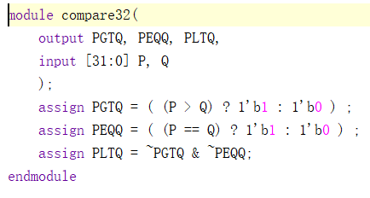

分析资源占用情况并与实验文件中提供版本进行比对测试：

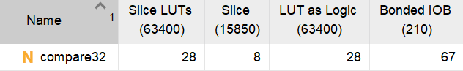

1. 设计 32 位译码器，综合后分析资源占用情况：

源码设计：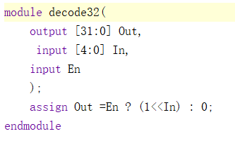

分析资源占用情况并与实验文件中提供版本进行比对测试：

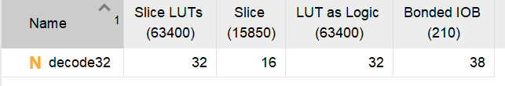

1. 利用 8 个数码管来展示你的学号，每秒移动 1 位，实现滚动显示电子器材

1. 如何设计 8 位数据位的汉明码生成和验证电路：

输入数据位：接收 8 位的输入数据位（D0 到 D7）

生成冗余位：根据汉明码的规则，计算出4个冗余位（R0、R1、R2、R3）。

R0：根据 D0、D1、D3、D4、D6 的值计算，奇偶校验位。

R1：根据 D0、D2、D3、D5、D6 的值计算，奇偶校验位。

R2：根据 D1、D2、D3、D7 的值计算，奇偶校验位。

R3：根据 D4、D5、D6、D7 的值计算，奇偶校验位。

输出汉明码：将8位数据位和4个冗余位组合成 12 位的汉明码，并计算可能的错误